TRƯỜNG ĐẠI HỌC KỸ THUẬT CÔNG NGHIỆP

KHOA ĐIỆN TỬ

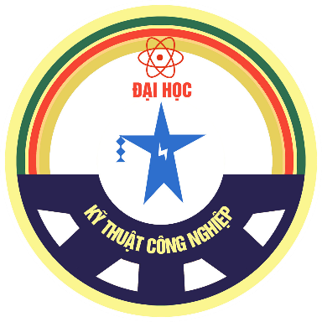

ĐỒ ÁN THỰC TẬP CHUYÊN NGÀNH

NGÀNH : KỸ THUẬT MÁY TÍNH

HỆ : ĐẠI HỌC CHÍNH QUY

ĐỀ TÀI: VÒNG QUAY MAY MẮN

THÁI NGUYÊN 2025-2026

TRƯỜNG ĐẠI HỌC KỸ THUẬT CÔNG NGHIỆP

KHOA ĐIỆN TỬ



ĐỒ ÁN THỰC TẬP CHUYÊN NGÀNH

BỘ MÔN : CÔNG NGHỆ THÔNG TIN

ĐỀ TÀI: VÒNG QUAY MAY MẮN

|  |  |  |
| --- | --- | --- |
| GIÁO VIÊN HƯỚNG DẪN | : | TRẦN THỊ NGỌC LINH |
| HỌ VÀ TÊN SINH VIÊN | : | NGUYỄN VĂN SONG |
| LỚP | : | K57KMT |
| MSSV | : | K215480106043 |

THÁI NGUYÊN 2025-2026

|  |  |
| --- | --- |
| TRƯỜNG ĐHKTCN | CỘNG HOÀ XÃ HỘI CHỦ NGHĨA VIỆT NAM |
| KHOA ĐIỆN TỬ | *Độc lập - Tự do - Hạnh phúc* |

NHIỆM VỤ THIẾT KẾ ĐỒ ÁN THỰC TẬP CHUYÊN NGÀNH

Sinh viên: Nguyễn Văn Song

Lớp: K57.KMT.01 Khoá: 2021- 2025

Bộ môn: Công Nghệ Thông Tin

Giáo viên hướng dẫn: Trần Thị Ngọc Linh

1. Tên đồ án Vòng Quay May Mắn

*Xây dựng thiết kế phần mềm*

2. Nội dung các phần thuyết minh và tính toán

* Khảo sát, phân tích hiện trạng của hệ thông
* Thiết kế chương trình

3. Các sản phẩm, kết quả :

* Thuyết minh báo cáo
* Demo phần mềm

4. Ngày giao nhiệm vụ: 20/04/2025

5. Ngày hoàn thành nhiệm vụ: 13/06/2025

|  |  |  |
| --- | --- | --- |
| BCN KHOA | TRƯỞNG BỘ MÔN | GIÁO VIÊN HƯỚNG DẪN |
| *(Ký và ghi rõ họ tên)* | *(Ký và ghi rõ họ tên)* | *(Ký và ghi rõ họ tên)* |

|  |  |
| --- | --- |
| TRƯỜNG ĐHKTCN | CỘNG HÒA XÃ HỘI CHỦ NGHĨA VIỆT NAM |
| KHOA ĐIỆN TỬ | *Độc lập – Tự do – Hạnh phúc* |

PHIẾU GHI ĐIỂM

HƯỚNG DẪN ĐỒ ÁN THỰC TẬP CHUYÊN NGÀNH

**Sinh viên:** Nguyễn Văn Song

**Lớp:** K57KMT

**GVHD:** Trần Thị Ngọc Linh

Đề tài: Xây Dựng Chương Trình Vòng Quay May Mắn

NHẬN XÉT CỦA GIÁO VIÊN HƯỚNG DẪN

……………………………………………………………………………………………………………………………………………………………………………………………………………………………………………………………………………………………………………………

Xếp loại:……………… Điểm :………

Thái Nguyên, ngày….tháng…..năm 20....

GIÁO VIÊN HƯỚNG DẪN

# MỤC LỤC

**Contents**

MỤC LỤC 3

LỜI CẢM ƠN 5

LỜI CAM ĐOAN 6

GIẢI THÍCH THUẬT NGỮ 7

DANH MỤC CÁC BẢNG VÀ HÌNH VẼ, ĐỒ THỊ 8

LỜI NÓI ĐẦU 9

CHƯƠNG 1: GIỚI THIỆU ĐỀ TÀI 10

1. Bối cảnh và lý do chọn đề tài 10

2. Mục tiêu của đề tài 10

3. Phạm vi thực hiện 11

4. Phương pháp thực hiện 12

CHƯƠNG 2: PHÂN TÍCH VÀ THIẾT KẾ HỆ THỐNG 13

2.1 Phân tích hệ thống 13

2.1.1 Giới thiệu chung về hệ thống 13

2.1.2 Mục tiêu của hệ thống 13

2.1.3 Các chức năng chính của hệ thống 13

2.2.5 Phân tích yêu cầu hệ thống 14

2.1.4 Phân tích người dùng 14

2.2 Thiết kế hệ thống 15

2.2.1 Kiến trúc hệ thống 15

2.2.3 Sơ đồ use case 15

2.2.4 Sơ đồ luồng xử lý 18

2.2.5 Thiết kế giao diện người dùng 19

2.2.5 Thiết kế chi tiết các module chính 19

2.2.6 Công nghệ và thư viện sử dụng 20

CHƯƠNG 3: GIAO DIỆN CHƯƠNG TRÌNH 21

3.1. Mục tiêu thiết kế giao diện người dùng 21

3.2. Tổng quan giao diện người dùng 21

3.3. Chi tiết từng thành phần giao diện 23

3.3.1. Vòng quay 23

3.3.2. Nút “Quay” 23

3.3.3. Kết quả quay 23

CHƯƠNG 4: KẾT LUẬN VÀ HƯỚNG PHÁT TRIỂN 25

4.1 Kết luận 25

4.2 Hướng phát triển 25

CHƯƠNG 5: TỔNG KẾT 27

# LỜI CẢM ƠN

Lời đầu tiền em xin chân thành cảm ơn bộ môn Công Nghệ Thông Tin Trường Đại Học Kỹ Thuật Công Nghiệp Thái Nguyên đã tạo điều kiện tốt cho chúng em thực hiện đề tài này.

Em xin chân thành cảm ơn thầy Trần Thị Ngọc Linh, là người đã tận tình hướng dẫn em, chỉ bảo em trong suốt thời gian thực hiện đề tài.

Em cũng xin gửi lời cảm ơn sâu sắc đến quý Thầy Cô trong Khoa đã tận tình giảng dạy, trang bị cho chúng em những kiến thức quý báu trong những năm học vừa qua.

Em xin gửi lòng biết ơn sâu sắc đến Ba, Mẹ, các anh chị và bạn bè đã ủng hộ, giúp đỡ và động viên chúng em trong những lúc khó khăn cũng như trong suốt thời gian học tập và nghiên cứu.

Mặc dù em đã cố gắng hoàn thành trong phạm vi và khả năng cho phép, nhưng chắc chắn sẽ không tránh khỏi những thiếu sót, kính mong sự cảm thông và tận tình chỉ bảo của quý Thầy Cô và các bạn.

Thái Nguyên, tháng 05 năm 2025

Sinh viên thực hiện

Song

Nguyễn Văn Song

# LỜI CAM ĐOAN

Tôi xin cam đoan đồ án “Vòng Quay May Mắn” này là công trình nghiên cứu của riêng tôi. Các số liệu sử dụng trong luận văn là trung thực. Các kết quả nghiên cứu được trình bày trong đồ án chưa từng được công bố tại bất kỳ công trình nào khác.

Tên sinh viên

Song

Nguyen văn song

# GIẢI THÍCH THUẬT NGỮ

|  |  |
| --- | --- |
| HTML | HyperText Markup Language |
| JS | JavaScript |
| CSS | Cascading Style Sheets |
| SweetAlert2 |  |

# DANH MỤC CÁC BẢNG VÀ HÌNH VẼ, ĐỒ THỊ

Hình 1: sơ đồ use case

Hình 2: sơ đồ luồng

Hình 3: Giao diện chương trình

Hình 4: vòng quay

Hình 5 : nút bấm

Hình 6: Kết quả

# LỜI NÓI ĐẦU

Trong thời đại công nghệ phát triển mạnh mẽ, các trò chơi điện tử và ứng dụng tương tác ngày càng đóng vai trò quan trọng không chỉ trong lĩnh vực giải trí mà còn trong giáo dục, marketing và giao tiếp xã hội. Trò chơi “Vòng Quay May Mắn” là một ví dụ tiêu biểu cho việc kết hợp giữa yếu tố giải trí, may rủi và tính tương tác cao, mang đến trải nghiệm thú vị cho người chơi.

Với mong muốn áp dụng những kiến thức đã học vào thực tế, em đã lựa chọn xây dựng trò chơi "Vòng Quay May Mắn" như một dự án học tập nhằm rèn luyện kỹ năng lập trình, thiết kế giao diện, và tư duy logic. Trò chơi được thiết kế dựa trên cơ chế quay số ngẫu nhiên, kết hợp với hiệu ứng hình ảnh và âm thanh sinh động, mang đến cảm giác hồi hộp và hấp dẫn cho người sử dụng.

Đề tài không chỉ giúp em củng cố kiến thức về lập trình giao diện và xử lý sự kiện, mà còn tạo cơ hội để khám phá các công nghệ như HTML, CSS, JavaScript (hoặc Electron, Python, v.v. – tùy nền tảng bạn chọn), đồng thời phát triển khả năng làm việc nhóm, sáng tạo và giải quyết vấn đề.

Em hy vọng rằng sản phẩm này sẽ góp phần nhỏ vào kho tàng các trò chơi đơn giản nhưng thú vị, đồng thời là bước khởi đầu cho những ý tưởng lớn hơn trong tương lai.

# CHƯƠNG 1: GIỚI THIỆU ĐỀ TÀI

## 1. Bối cảnh và lý do chọn đề tài

Ngày nay, công nghệ thông tin phát triển vượt bậc, ảnh hưởng đến hầu hết các lĩnh vực trong cuộc sống như giáo dục, kinh doanh, giải trí và truyền thông. Trong số đó, lĩnh vực giải trí đang dần chuyển mình mạnh mẽ nhờ sự hỗ trợ của các công nghệ hiện đại như HTML5, CSS3, JavaScript, cũng như các nền tảng phát triển phần mềm như Electron, React, hoặc Unity. Các ứng dụng trò chơi đơn giản, dễ sử dụng nhưng thú vị và hấp dẫn đang được nhiều người dùng ưa chuộng không chỉ để giải trí mà còn được sử dụng trong giáo dục, truyền thông nội bộ, sự kiện marketing và các hoạt động tương tác cộng đồng.

Một trong những trò chơi đơn giản nhưng cực kỳ hiệu quả trong việc tạo sự hứng thú, hồi hộp và tương tác với người dùng là trò chơi “Vòng quay may mắn”. Đây là trò chơi mô phỏng một vòng quay gồm nhiều ô số hoặc phần thưởng khác nhau, khi người dùng nhấn nút, vòng sẽ quay và dừng lại ngẫu nhiên ở một ô bất kỳ, từ đó xác định phần thưởng hoặc hành động được chọn.

Qua quan sát các chương trình truyền hình thực tế, các hoạt động sự kiện, lễ hội hay thậm chí trong các lớp học tương tác, nhóm nhận thấy trò chơi vòng quay may mắn không chỉ phổ biến mà còn có tiềm năng ứng dụng cao. Vì vậy, nhóm quyết định thực hiện đề tài “Xây dựng trò chơi Vòng quay may mắn” như một sản phẩm kết hợp giữa học tập và thực tiễn ứng dụng.

Thông qua đề tài này, nhóm có cơ hội ứng dụng kiến thức đã học về lập trình web (HTML, CSS, JavaScript), xử lý giao diện người dùng (UI), hiệu ứng động, xử lý sự kiện, cũng như nâng cao kỹ năng làm việc nhóm, quản lý thời gian và hoàn thiện sản phẩm phần mềm.

## 2. Mục tiêu của đề tài

Đề tài hướng đến việc xây dựng một trò chơi “Vòng quay may mắn” có tính thẩm mỹ cao, tương tác tốt với người dùng, hoạt động ổn định trên trình duyệt và có thể đóng gói thành phần mềm desktop. Các mục tiêu cụ thể bao gồm:

Thiết kế giao diện trực quan, thân thiện, dễ sử dụng cho người dùng mọi lứa tuổi.

Xây dựng vòng quay với hiệu ứng chuyển động mượt mà, có thể tùy chỉnh tốc độ và góc dừng ngẫu nhiên.

Hiển thị kết quả quay một cách rõ ràng, sinh động và có thể tùy chỉnh nội dung các ô vòng quay theo nhu cầu.

Thêm hiệu ứng âm thanh, màu sắc và các thông báo sinh động để tạo sự hấp dẫn cho người dùng.

Ứng dụng Electron để đóng gói sản phẩm thành phần mềm desktop đa nền tảng (Windows, macOS).

Tích hợp chức năng lưu lịch sử quay hoặc ghi nhận thống kê kết quả nếu có thời gian phát triển thêm.

Rèn luyện kỹ năng lập trình hướng sự kiện, thiết kế logic và tối ưu hóa giao diện cho hiệu suất tốt nhất.

## 3. Phạm vi thực hiện

Đề tài tập trung vào xây dựng trò chơi đơn giản nhưng hoàn thiện, có thể sử dụng ngay trong các buổi chơi nhóm, sự kiện nhỏ hoặc hoạt động học tập. Cụ thể:

Thiết kế và lập trình toàn bộ giao diện và logic trò chơi bằng HTML, CSS và JavaScript thuần.

Cho phép tùy chỉnh số lượng ô trong vòng quay, tên gọi hoặc nội dung các ô (giải thưởng, thử thách, câu hỏi…).

Phát triển phiên bản web, có thể chạy ngay trên trình duyệt Chrome, Firefox, Edge...

Đóng gói thành phần mềm desktop với Electron để tiện sử dụng offline.

Không tích hợp cơ sở dữ liệu, tài khoản người dùng, hay hệ thống lưu trữ trực tuyến trong phạm vi cơ bản.

Không xây dựng hệ thống mạng hoặc chơi đa người dùng (multiplayer), tuy nhiên có thể mở rộng sau.

## 4. Phương pháp thực hiện

Để thực hiện đề tài, nhóm lựa chọn phương pháp tiếp cận theo từng giai đoạn:

Phân tích yêu cầu: Xác định rõ chức năng cần có của trò chơi, giao diện mong muốn và các giới hạn kỹ thuật.

Thiết kế giao diện: Phác thảo bố cục màn hình bằng sơ đồ hoặc công cụ thiết kế như Figma hoặc giấy.

Xây dựng cấu trúc HTML: Tạo khung HTML cho vòng quay, nút điều khiển, hộp thoại kết quả...

Tạo hiệu ứng bằng CSS: Dùng CSS để tạo màu sắc, chuyển động vòng quay và các hiệu ứng đẹp mắt.

Lập trình chức năng bằng JavaScript: Tạo chuyển động quay, tính toán vị trí dừng, xử lý kết quả và thông báo.

Tích hợp thư viện bên ngoài (nếu cần): Sử dụng SweetAlert2 để hiển thị popup, jQuery để xử lý DOM dễ hơn.

Kiểm thử và tối ưu: Thử nghiệm trên nhiều trình duyệt, độ phân giải và hiệu năng.

# CHƯƠNG 2: PHÂN TÍCH VÀ THIẾT KẾ HỆ THỐNG

## 2.1 Phân tích hệ thống

### 2.1.1 Giới thiệu chung về hệ thống

Hệ thống trò chơi “Vòng quay may mắn” được xây dựng nhằm mục đích cung cấp một ứng dụng giải trí đơn giản, hấp dẫn, dễ sử dụng. Trò chơi mô phỏng chiếc vòng quay với nhiều ô phần thưởng khác nhau, người chơi sẽ nhấn nút quay để vòng quay hoạt động và dừng lại ở một phần thưởng ngẫu nhiên.

Hệ thống không chỉ mang tính giải trí mà còn có thể ứng dụng trong các sự kiện, chương trình khuyến mãi, nhằm thu hút người tham gia và tạo sự hứng thú cho người dùng.

### 2.1.2 Mục tiêu của hệ thống

Tạo ra một trò chơi vòng quay trực quan, dễ hiểu, có thể sử dụng trên nhiều nền tảng như trình duyệt web và desktop.

Xây dựng hệ thống quay phần thưởng với kết quả quay hoàn toàn ngẫu nhiên và công bằng.

Đảm bảo giao diện thân thiện, có hiệu ứng bắt mắt, tạo cảm giác thực tế và kích thích người chơi.

Hỗ trợ cấu hình dễ dàng cho quản trị viên như thay đổi số lượng phần thưởng, nội dung phần thưởng, màu sắc vòng quay,...

Đảm bảo hiệu suất mượt mà, không bị giật lag khi chơi, kể cả trên các máy cấu hình thấp.

### 2.1.3 Các chức năng chính của hệ thống

Chức năng quay vòng quay: Cho phép người chơi nhấn nút “Quay” để vòng quay hoạt động, dừng lại tại một vị trí ngẫu nhiên.

Hiển thị kết quả phần thưởng: Sau khi vòng quay dừng, hiển thị rõ ràng phần thưởng mà người chơi nhận được.

Cấu hình phần thưởng: Cho phép người phát triển hoặc quản trị thay đổi danh sách phần thưởng dễ dàng.

Hiệu ứng hình ảnh và âm thanh: Tạo các hiệu ứng như quay, nhấp chuột, thông báo kèm âm thanh để tăng trải nghiệm người chơi.

Lưu trữ và thống kê (nâng cao): Có thể lưu lại lịch sử các lượt quay để thống kê, phân tích hoặc hỗ trợ tính năng chơi nhiều vòng.

### 2.2.5 Phân tích yêu cầu hệ thống

Yêu cầu chức năng: Vòng quay phải có thể khởi động bằng nút bấm, hiển thị kết quả sau mỗi lần quay, đồng thời cho phép người dùng dễ dàng cấu hình phần thưởng.

Yêu cầu hiệu năng: Đảm bảo vòng quay hoạt động mượt mà, không bị giật lag, và phản hồi nhanh khi người dùng thao tác.

Yêu cầu giao diện: Thiết kế trực quan, dễ sử dụng, với thông tin về phần thưởng hiển thị rõ ràng.

Yêu cầu bảo mật: Hạn chế các thao tác không mong muốn khi vòng quay đang hoạt động và đảm bảo tính công bằng trong quá trình quay.

Yêu cầu mở rộng: Người dùng có thể dễ dàng thêm, bớt hoặc thay đổi phần thưởng theo nhu cầu, đồng thời hỗ trợ việc đóng gói ứng dụng để có thể chạy offline bằng Electron.

### Phân tích người dùng

Người chơi: Là đối tượng chính sử dụng trò chơi để giải trí hoặc tham gia chương trình quay thưởng.

Quản trị viên: Người có quyền thay đổi cấu hình phần thưởng, thiết lập số lượng ô và nội dung phần thưởng.

## 2.2 Thiết kế hệ thống

### 2.2.1 Kiến trúc hệ thống

Hệ thống được thiết kế theo mô hình đơn tầng (client-side application) sử dụng công nghệ Web Frontend (HTML, CSS, JavaScript). Nếu đóng gói thành ứng dụng desktop sẽ sử dụng Electron để bao bọc toàn bộ ứng dụng web thành ứng dụng đa nền tảng.

Kiến trúc tổng quan:

Giao diện người dùng (UI): Hiển thị vòng quay, nút bấm, thông báo kết quả.

Logic ứng dụng: Xử lý quay vòng, tính toán vị trí dừng, hiển thị kết quả, xử lý sự kiện.

Thư viện hỗ trợ: SweetAlert2 để tạo popup đẹp mắt thông báo kết quả.

### 2.2.3 Sơ đồ use case

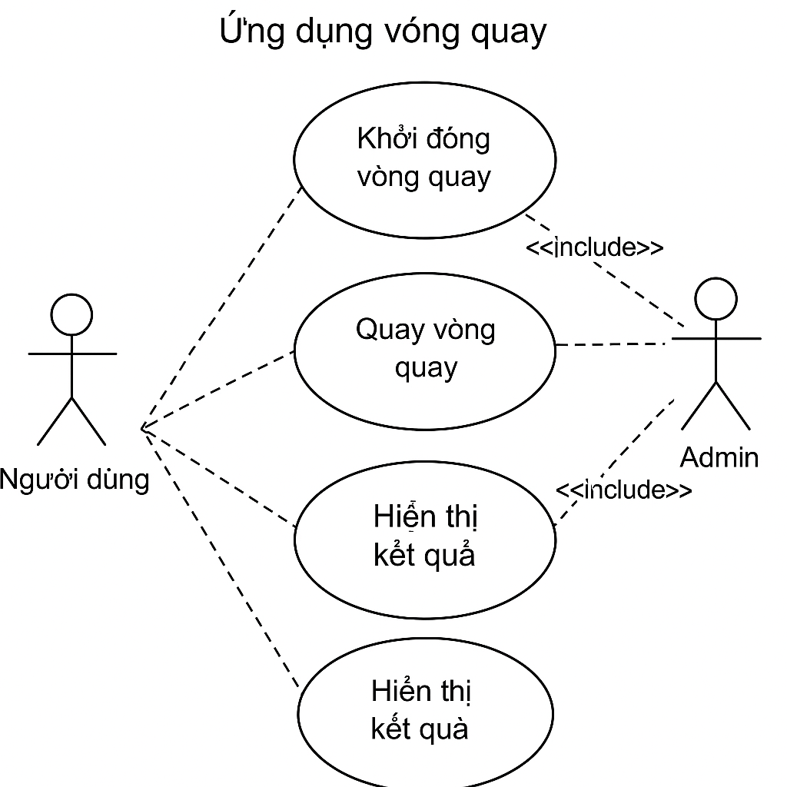

Hình 1 : sơ đồ use case

2.2.2 Mô hình dữ liệu

Dữ liệu quan trọng nhất của hệ thống là danh sách phần thưởng, được lưu trong một mảng đối tượng JavaScript với các thuộc tính:

const listGift = [

    {

        name: 'Bút bi',

        percent: 15 / 100,

        image: './assets/img/product-1.png',

    },

    {

        name: 'Sổ tay',

        percent: 15 / 100,

        image: './assets/img/product-2.png',

    },

    {

        name: 'Ba lô',

        percent: 10 / 100,

        image: './assets/img/product-3.png',

    },

    {

        name: 'Nón bảo hiểm',

        percent: 10 / 100,

        image: './assets/img/product-4.png',

    },

    {

        name: 'Bút bi',

        percent: 15 / 100,

        image: './assets/img/product-1.png',

    },

    {

        name: 'Sổ tay',

        percent: 15 / 100,

        image: './assets/img/product-2.png',

    },

    {

        name: 'Ba lô',

        percent: 10 / 100,

        image: './assets/img/product-3.png',

    },

    {

        name: 'Nón bảo hiểm',

        percent: 10 / 100,

        image: './assets/img/product-4.png',

    },

];

Mỗi phần thưởng gồm:

id: mã định danh duy nhất.

name: tên phần thưởng hiển thị trên vòng quay.

color: màu nền của ô phần thưởng để dễ phân biệt.

Ngoài ra, có thể mở rộng để lưu thêm ảnh minh họa, tỷ lệ xuất hiện (weight), hoặc các thuộc tính khác nếu cần.

### 2.2.4 Sơ đồ luồng xử lý

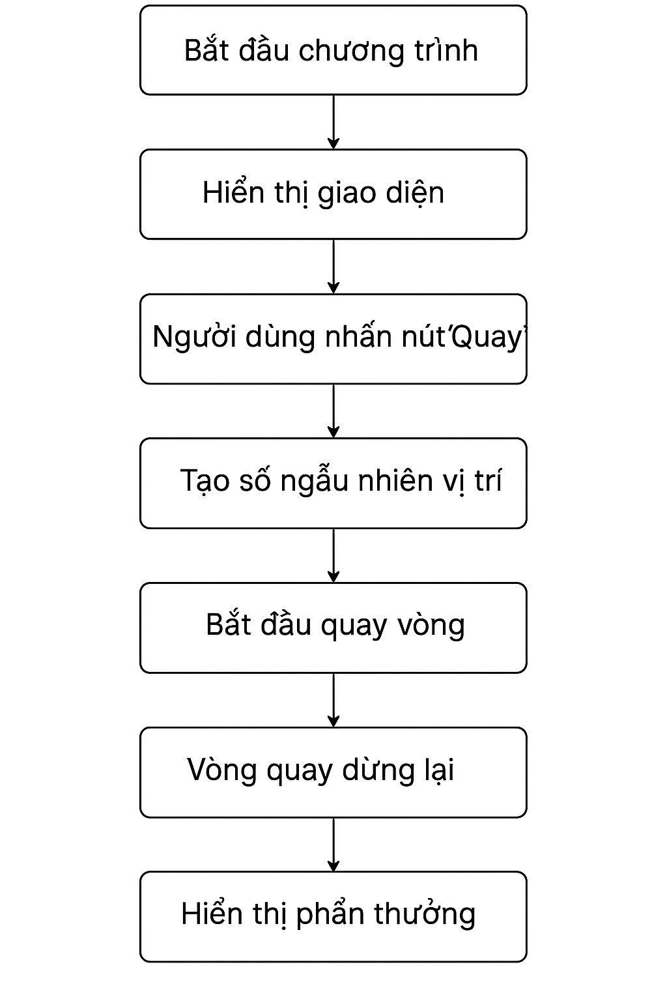

Hình 2: sơ đồ luồng

### Thiết kế giao diện người dùng

Vòng quay: Vẽ hình tròn chia thành nhiều ô bằng nhau, mỗi ô có màu sắc và tên phần thưởng rõ ràng.

Nút “Quay”: Nút bấm lớn, nổi bật ngay giữa hoặc dưới vòng quay, có hiệu ứng khi bấm.

Popup kết quả: Hiển thị phần thưởng vừa trúng kèm hiệu ứng sinh động (sử dụng thư viện SweetAlert2).

Bố cục tổng thể: Giao diện đơn giản, tập trung vào vòng quay, không quá rối rắm, thân thiện trên cả desktop và mobile.

### Thiết kế chi tiết các module chính

Module Quay vòng (Spin Module):

Nhận sự kiện click từ nút “Quay”.

Sinh số ngẫu nhiên vị trí dừng (góc độ).

Bắt đầu hiệu ứng quay vòng với tốc độ giảm dần (ease-out).

Khi vòng quay dừng, xác định phần thưởng tại vị trí dừng.

Module Hiển thị kết quả (Result Display Module):

Hiển thị popup thông báo phần thưởng.

Cho phép người dùng nhấn “Chơi tiếp” hoặc “Thoát”.

Module Cấu hình phần thưởng (Config Module):

Lưu trữ danh sách phần thưởng.

Hỗ trợ thêm, sửa, xóa phần thưởng (có thể qua file JSON hoặc giao diện quản trị).

### 2.2.6 Công nghệ và thư viện sử dụng

HTML5 & CSS3: xây dựng cấu trúc và thiết kế giao diện.

JavaScript (ES6+): xử lý logic trò chơi.

SweetAlert2: tạo hộp thoại thông báo đẹp và dễ dùng.

Electron: đóng gói thành ứng dụng desktop đa nền tảng.

Canvas hoặc SVG: vẽ vòng quay và các hiệu ứng đồ họa.

Webpack hoặc Parcel (nếu cần): đóng gói và tối ưu mã nguồn.

# CHƯƠNG 3: GIAO DIỆN CHƯƠNG TRÌNH

## 3.1. Mục tiêu thiết kế giao diện người dùng

Trong quá trình phát triển bất kỳ phần mềm hay ứng dụng nào, yếu tố giao diện người dùng (User Interface – UI) đóng vai trò đặc biệt quan trọng, ảnh hưởng trực tiếp đến trải nghiệm sử dụng và mức độ hài lòng của người dùng. Đối với một ứng dụng có tính tương tác và giải trí cao như trò chơi "Vòng quay may mắn", thiết kế giao diện không chỉ cần đảm bảo tính thẩm mỹ mà còn phải dễ thao tác, thân thiện với người chơi ở nhiều độ tuổi khác nhau.

Do đó, mục tiêu thiết kế giao diện của chương trình hướng đến các tiêu chí sau:

Tính trực quan cao: Người dùng có thể dễ dàng hiểu cách sử dụng trò chơi ngay từ lần đầu tiên truy cập mà không cần hướng dẫn phức tạp.

Tính tương tác sinh động: Giao diện có hiệu ứng động rõ ràng, các thành phần có phản hồi trực tiếp với thao tác của người dùng.

Tính nhất quán: Bố cục, màu sắc, font chữ, cách sắp xếp các thành phần phải thống nhất và hài hòa, tạo nên sự chuyên nghiệp.

Khả năng tương thích: Thiết kế có khả năng thích ứng với nhiều kích thước màn hình khác nhau (responsive), từ máy tính đến thiết bị di động.

Tập trung vào trải nghiệm người chơi: Giúp người chơi dễ dàng thao tác, không bị phân tâm bởi các yếu tố phụ, tạo sự phấn khích khi quay thưởng.

## 3.2. Tổng quan giao diện người dùng

1. Vòng quay trung tâm (Lucky Wheel):

Là hình ảnh đại diện chính cho toàn bộ trò chơi.

Có dạng hình tròn, được chia thành nhiều phần bằng nhau, mỗi phần là một ô phần thưởng có màu sắc và nội dung riêng biệt.

Mỗi phần thưởng được thiết kế đủ lớn, rõ ràng để người dùng có thể đọc được từ xa.

1. Nút bấm “Quay” (Spin Button):

Được đặt phía dưới vòng quay.

Có màu sắc nổi bật (như đỏ, xanh dương hoặc vàng) để thu hút sự chú ý.

Khi người dùng bấm nút này, vòng quay sẽ bắt đầu quay với hiệu ứng vật lý mượt mà.

1. Thông báo kết quả (Popup/Alert):

Sau khi vòng quay dừng lại, một hộp thoại hiện lên để thông báo phần thưởng mà người dùng đã trúng.

Thiết kế thông báo bằng thư viện SweetAlert2 giúp giao diện hiện đại, đẹp mắt và dễ nhìn.

1. Các thành phần phụ trợ khác:

Tiêu đề chương trình ("Vòng quay may mắn") đặt trên cùng giao diện với font chữ lớn.

Khung hướng dẫn sử dụng hoặc hiển thị quy định phần thưởng.

Có thể thêm các nút tùy chọn như "Chơi lại", "Thiết lập", "Thoát", hoặc nút tắt/mở âm thanh.

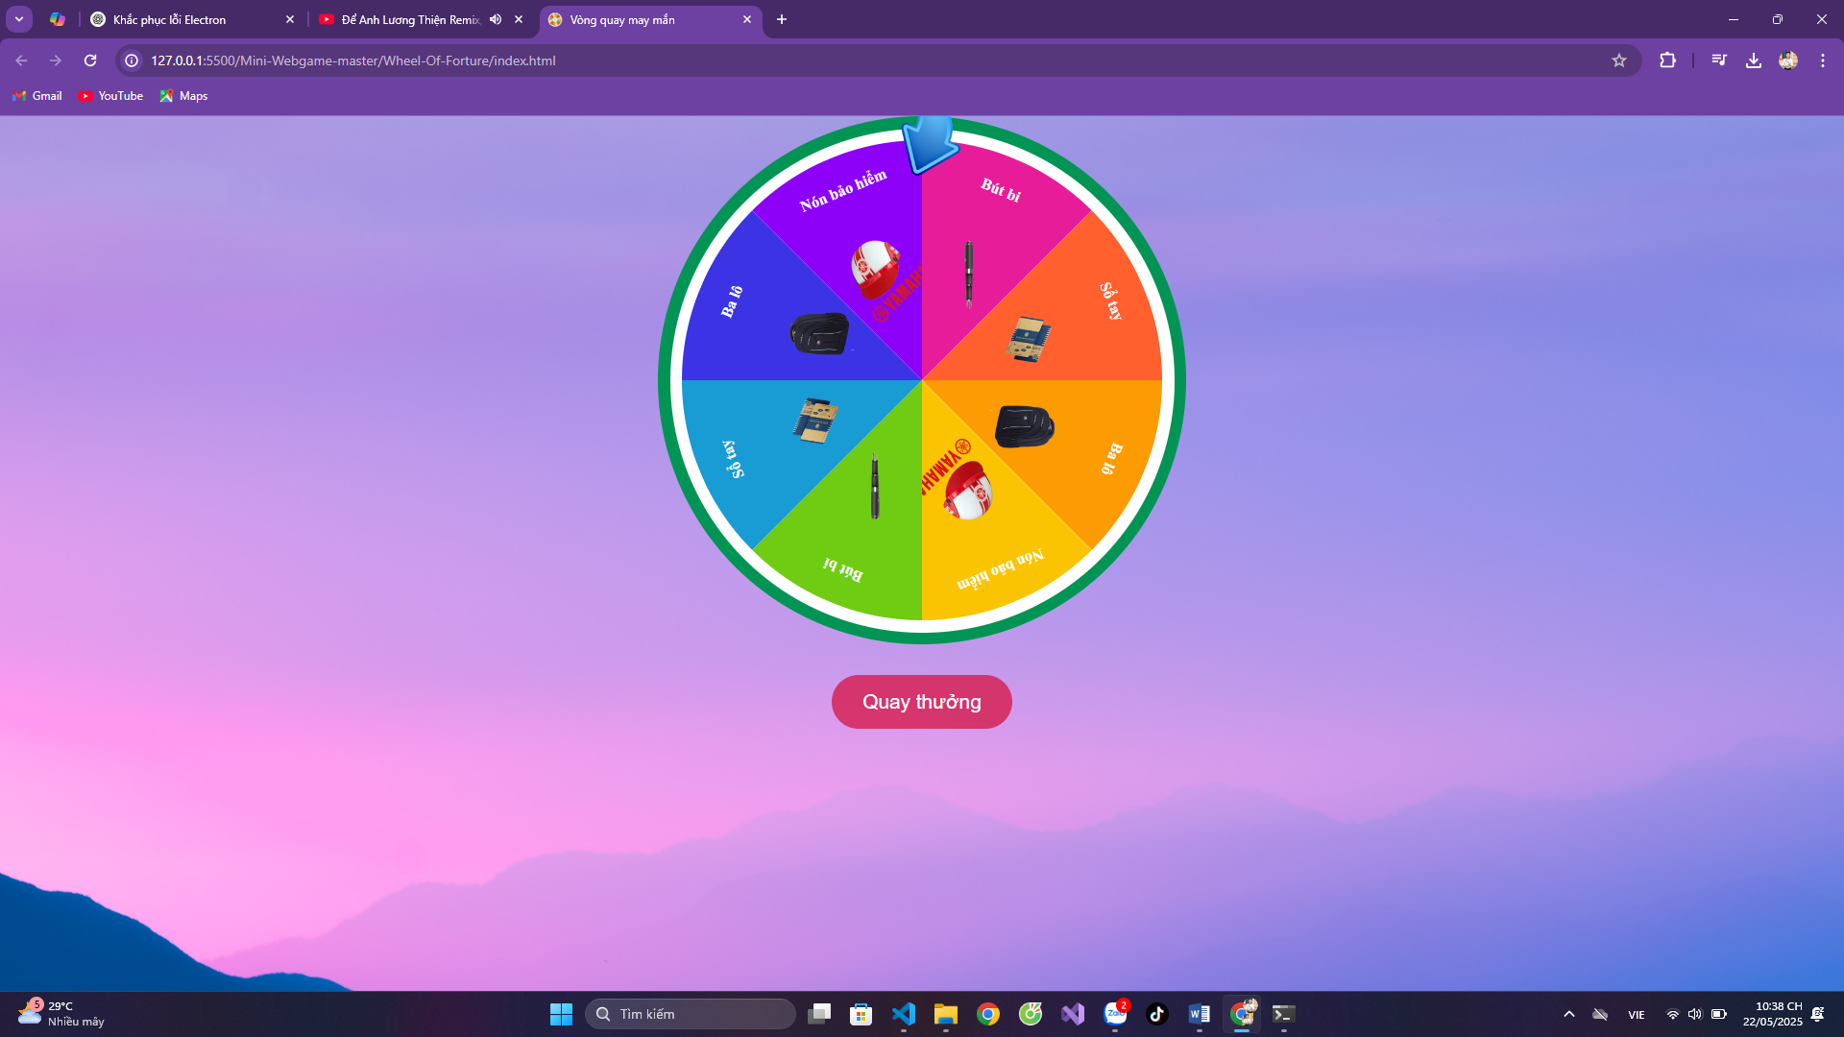

Hình 3: Giao diện chương trình

## 3.3. Chi tiết từng thành phần giao diện

### 3.3.1. Vòng quay

Thiết kế bằng công nghệ Canvas (HTML5): Cho phép vẽ hình tròn, chia đều thành nhiều góc phần thưởng một cách động.

Hiệu ứng quay: Khi người dùng bấm nút “Quay”, vòng sẽ quay nhanh trong vài giây, sau đó giảm tốc và dừng lại tại một vị trí ngẫu nhiên, tạo cảm giác hồi hộp.

Âm thanh đi kèm: Khi vòng quay hoạt động, sẽ có âm thanh “click” hoặc hiệu ứng động tăng tính hấp dẫn.

Tùy chỉnh linh hoạt: Có thể thay đổi số lượng phần thưởng, tên từng phần, màu sắc từng phần bằng cách cấu hình đơn giản trong mã nguồn.

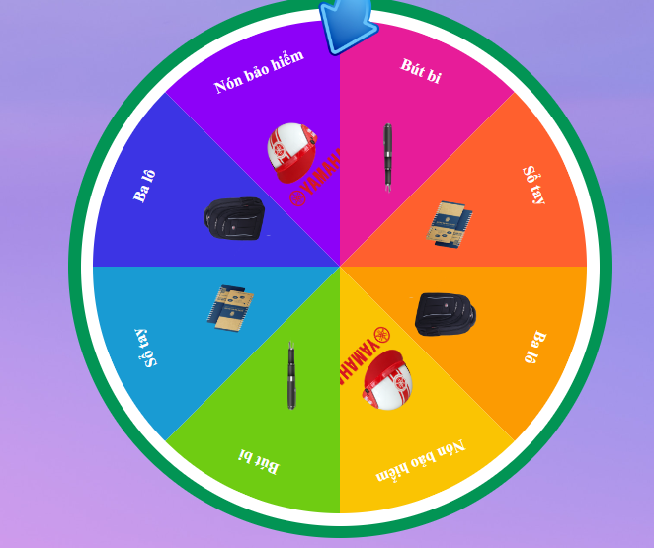

Hình 4: vòng quay

### 3.3.2. Nút “Quay”

Có kích thước lớn, dễ thao tác kể cả khi dùng trên thiết bị di động.

Có hiệu ứng hover (di chuột vào sáng lên), nhấn vào có hiệu ứng bo tròn, đổ bóng.

Trạng thái nút thay đổi khi vòng đang quay (tạm thời bị khóa), tránh người dùng bấm nhiều lần.



Hình 5 : nút bấm

### 3.3.3. Kết quả quay

Sử dụng SweetAlert2 để hiển thị popup: đẹp mắt, dễ nhìn và dễ đóng.

Hiển thị nội dung phần thưởng trúng được: “Bạn đã trúng: 1 phần quà đặc biệt!”

Có thể kèm thêm nút “Chơi lại” trong thông báo để tạo luồng chơi liên tục.

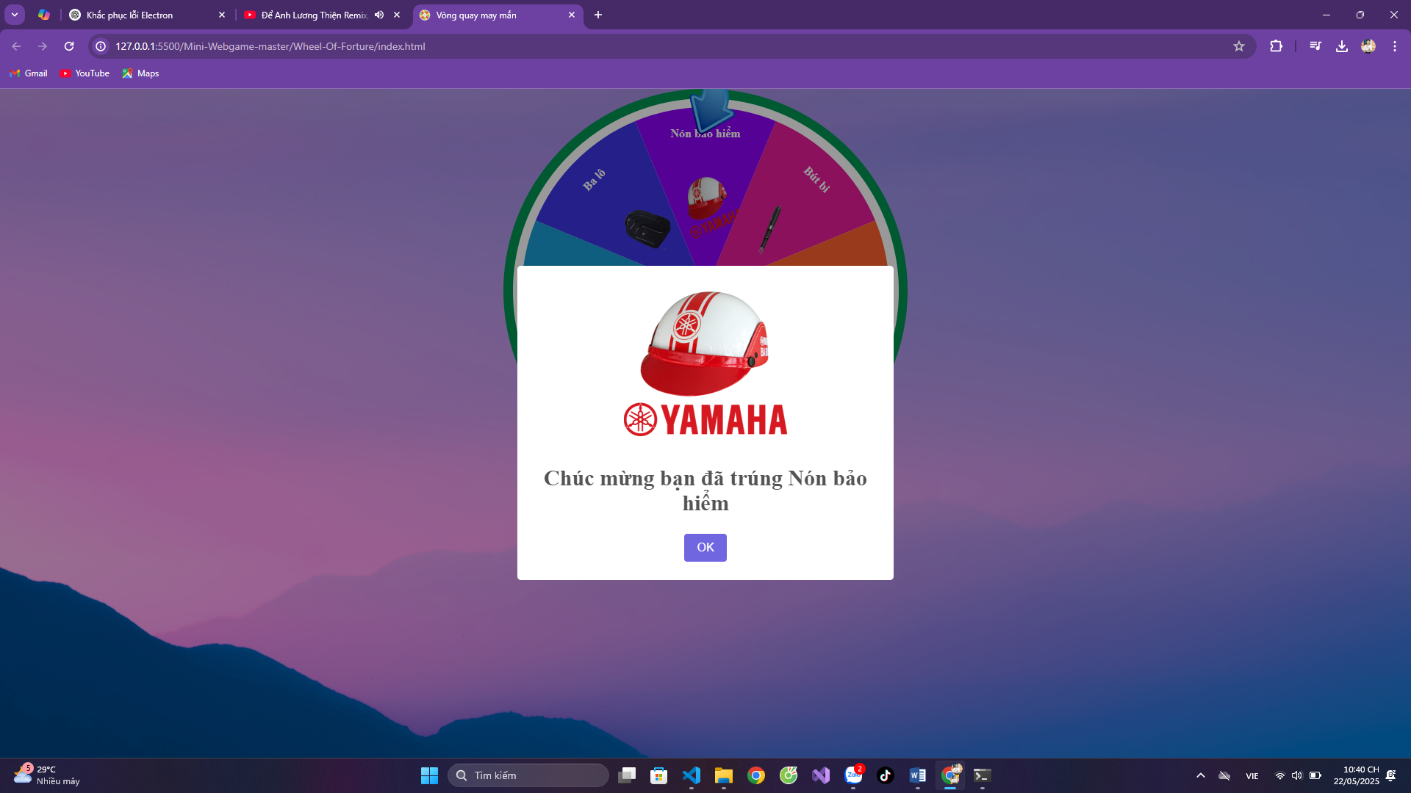

Hình 6: Kết quả

# CHƯƠNG 4: KẾT LUẬN VÀ HƯỚNG PHÁT TRIỂN

## 4.1 Kết luận

Trong suốt quá trình thực hiện đề tài “Vòng quay may mắn”, nhóm đã nỗ lực nghiên cứu, phân tích và phát triển một ứng dụng trò chơi dựa trên nguyên tắc vòng quay may mắn truyền thống. Mục tiêu chính của đề tài là xây dựng một sản phẩm có giao diện thân thiện, dễ sử dụng, đồng thời đảm bảo tính ổn định và hiệu quả trong vận hành. Qua quá trình thiết kế và triển khai, nhóm đã hoàn thành đầy đủ các chức năng cơ bản như tạo vòng quay với số lượng ô tùy chỉnh, cho phép người dùng thêm câu hỏi hoặc phần thưởng vào từng ô, tích hợp các hiệu ứng hình ảnh và âm thanh giúp tăng tính hấp dẫn cho trò chơi.

Bên cạnh đó, sản phẩm cũng được xây dựng với khả năng mở rộng và bảo trì thuận tiện nhờ việc tách biệt rõ ràng giữa phần giao diện và phần logic xử lý. Việc sử dụng các công nghệ hiện đại như Electron, jQuery, và SweetAlert đã góp phần giúp cho ứng dụng có tính tương tác cao và trải nghiệm người dùng được nâng cao.

Tuy nhiên, trong quá trình thực hiện, nhóm cũng gặp phải một số hạn chế nhất định như chưa có hệ thống lưu trữ kết quả chơi, giao diện chưa tối ưu hoàn toàn cho thiết bị di động, và một vài hiệu ứng chưa được mượt mà như kỳ vọng. Ngoài ra, việc thiếu thời gian để kiểm thử toàn diện trên nhiều môi trường khác nhau cũng là một điểm hạn chế.

Qua đề tài này, nhóm đã học hỏi được rất nhiều về quy trình phát triển phần mềm, từ việc phân tích yêu cầu, thiết kế hệ thống đến lập trình và kiểm thử. Đồng thời, nhóm cũng nhận thức được tầm quan trọng của việc lập kế hoạch cẩn thận và phối hợp nhóm hiệu quả để đảm bảo tiến độ và chất lượng sản phẩm.

## 4.2 Hướng phát triển

Để hoàn thiện hơn nữa và tăng tính hấp dẫn cũng như khả năng ứng dụng của dự án “Vòng quay may mắn”, nhóm đề xuất một số hướng phát triển trong tương lai như sau:

Cải tiến giao diện người dùng: Thiết kế lại giao diện theo phong cách hiện đại, thân thiện với người dùng hơn, đặc biệt là tối ưu hóa để tương thích tốt với các thiết bị di động như smartphone và tablet. Bổ sung thêm các hiệu ứng hoạt hình sinh động và màu sắc bắt mắt nhằm nâng cao trải nghiệm người chơi.

Mở rộng chức năng: Thêm các tính năng quản lý người chơi, như đăng nhập, lưu điểm số, bảng xếp hạng, và cho phép người chơi chia sẻ kết quả lên mạng xã hội. Hỗ trợ các chế độ chơi đa dạng như chơi đơn, chơi theo nhóm hoặc thi đấu trực tuyến.

Tích hợp hệ thống lưu trữ dữ liệu: Sử dụng cơ sở dữ liệu hoặc lưu trữ đám mây để lưu lại các cấu hình vòng quay, câu hỏi, phần thưởng cũng như lịch sử chơi, giúp người dùng có thể tiếp tục chơi hoặc quản lý dễ dàng hơn.

Tối ưu hiệu năng và bảo mật: Nâng cao hiệu suất xử lý vòng quay, giảm độ trễ khi thao tác, đồng thời tăng cường bảo mật cho hệ thống, đặc biệt khi triển khai trực tuyến để tránh các hành vi gian lận.

Kết hợp trí tuệ nhân tạo và phân tích dữ liệu: Áp dụng AI để phân tích thói quen chơi, từ đó đề xuất các phần thưởng hoặc câu hỏi phù hợp với từng nhóm đối tượng người chơi, giúp tăng tính cá nhân hóa và sự thu hút cho trò chơi.

Triển khai đa nền tảng: Ngoài việc phát triển ứng dụng desktop bằng Electron, nhóm có thể xây dựng thêm phiên bản web hoặc ứng dụng di động native để mở rộng phạm vi người dùng và nâng cao tính tiện dụng.

# CHƯƠNG 5: TỔNG KẾT

Đề tài “Vòng quay may mắn” là một dự án mang tính ứng dụng thực tiễn, giúp nhóm sinh viên phát triển kỹ năng lập trình, thiết kế giao diện và quản lý dự án phần mềm. Qua quá trình thực hiện, nhóm đã tiếp cận và làm quen với các công nghệ như Electron để xây dựng ứng dụng desktop, jQuery để tương tác với người dùng, và các thư viện hỗ trợ khác nhằm tạo ra một sản phẩm hoàn chỉnh với chức năng quay vòng, hiển thị kết quả và tương tác sinh động.

Quá trình triển khai đề tài không chỉ giúp nhóm nắm vững quy trình phát triển phần mềm từ khâu phân tích yêu cầu, thiết kế, lập trình, kiểm thử đến triển khai mà còn rèn luyện kỹ năng làm việc nhóm, giải quyết vấn đề và tối ưu sản phẩm theo phản hồi. Mặc dù còn gặp một số khó khăn và giới hạn về thời gian cũng như nguồn lực, nhóm đã cố gắng khắc phục để hoàn thành một ứng dụng có thể sử dụng được và đáp ứng tốt mục tiêu ban đầu.

Đề tài cũng mở ra nhiều cơ hội để nhóm học hỏi thêm về cách tích hợp các công nghệ mới, như lưu trữ dữ liệu trên nền tảng đám mây, xây dựng hệ thống đa nền tảng hoặc phát triển thêm các tính năng nâng cao để tăng trải nghiệm người dùng. Đây là nền tảng vững chắc để nhóm có thể tiếp tục phát triển các dự án phần mềm trong tương lai.

Tổng kết lại, đề tài “Vòng quay may mắn” không chỉ là một sản phẩm hữu ích về mặt giải trí mà còn là bước đệm quan trọng trong quá trình học tập và nghiên cứu công nghệ thông tin của nhóm sinh viên. Nhóm hy vọng rằng sản phẩm này sẽ được hoàn thiện và phát triển thêm trong các dự án kế tiếp, góp phần tạo ra những ứng dụng có giá trị và đáp ứng nhu cầu đa dạng của người dùng hiện nay.

TÀI LIỆU THAM KHẢO

Electron Documentation, https://www.electronjs.org/docs (Truy cập ngày 20/05/2025).

jQuery Documentation, https://api.jquery.com (Truy cập ngày 20/05/2025).

SweetAlert2 Documentation, https://sweetalert2.github.io (Truy cập ngày 20/05/2025).

Martin Fowler, Patterns of Enterprise Application Architecture, Addison-Wesley, 2003.

Mozilla Developer Network (MDN), JavaScript Guide, <https://developer.mozilla.org/en-US/docs/Web/JavaScript/Guide> (Truy cập ngày 20/05/2025).

Stack Overflow, cộng đồng lập trình <https://stackoverflow.com> (truy cập khi tham khảo các đoạn code).